5^{ΟΣ} ΠΑΝΕΛΛΗΝΙΟΣ ΔΙΑΓΩΝΙΣΜΟΣ ΑΝΟΙΧΤΩΝ ΤΕΧΝΟΛΟΓΙΩΝ ΣΤΗΝ ΕΚΠΑΙΔΕΥΣΗ
ΥΠΕΥΘΥΝΟΙ ΕΚΠΑΙΔΕΥΤΙΚΟΙ: ΓΙΑΛΑΒΟΥΖΙΔΟΥ ΠΕΡΙΣΤΕΡΑ, ΧΑΡΙΤΩΝ ΠΟΛΑΤΟΓΛΟΥ
ΟΝΟΜΑ ΜΑΘΗΤΗ: ΓΙΑΛΑΒΟΥΖΙΔΗΣ ΙΩΑΝΝΗΣ
ΤΑΞΗ: Γ΄ΓΥΜΝΑΣΙΟΥ
ΠΟΛΗ: ΚΟΖΑΝΗ
ΠΕΡΙΦΕΡΕΙΑ: ΔΥΤΙΚΗΣ ΜΑΚΕΔΟΝΙΑΣ
ΤΙΤΛΟΣ ΕΡΓΟΥ: ΕΞΥΠΝΗ ΘΕΡΙΖΟΑΛΛΩΝΙΣΤΙΚΗ ΜΗΧΑΝΗ
ΔΙΕΥΘΥΝΣΗ ΑΠΟΘΕΤΗΡΙΟΥ ΣΤΟ GITHUB: https://github.com/pgialavo/perigial/blob/main/README.md

- ΑΝΑΛΥΤΙΚΗ ΠΕΡΙΓΡΑΦΗ ΤΗΣ ΙΔΕΑΣ: (Οικολογικής Γεωργίας- Βελτίωση παραγωγής/ συγκομιδής/Αστικής κηπουρικής)
Η ραγδαία εξέλιξη της τεχνολογίας αποτελεί αναπόσπαστο κομμάτι της σύγχρονης εποχής επηρεάζοντας πολλούς τομείς της ζωής των ανθρώπων. Η γεωργία αποτελεί έναν από αυτούς. Βασίζεται σε αρχέγονες πρακτικές οι οποίες εξελίσσονται και αυτοματοποιούνται με την κατάλληλη αξιοποίηση της τεχνολογίας στοχεύοντας στη βελτίωση της ποιότητας των προϊόντων με τη μείωση της απαιτούμενης ενέργειας.
Η θεριζοαλωνιστική μηχανή, είναι μια αυτοκινούμενη αγροτική μηχανή που χρησιμοποιείται για τη συγκομιδή καλλιεργειών δημητριακών. Συνδυάζει τον θερισμό και τον αλωνισμό, δύο ξεχωριστές λειτουργίες σε μια ενιαία διαδικασία. Το κάθε ένα στάδιο εξελίχτηκε τεχνολογικά διαφορετικά και στη συνέχεια συνδυάστηκαν σε μια ενιαία διαδικασία. Στην αρχή τη μηχανή, που ήταν πολύ βαριά, την έσερναν 20-30 άλογα ή μουλάρια ή ομάδες βοών. Για τη λειτουργία της κάθε μηχανής απαιτούνταν 4-6 εργάτες. Το 1886, ο George Stockton Berry κατασκεύασε την πρώτη αυτοκινούμενη θεριζοαλωνιστική μηχανή με ατμό. Το 1911 ο Holt Manufacturing Company of California παρήγαγε την πρώτη αυτοκινούμενη θεριζοαλωνιατική μηχανή με πετρέλαιο. Το 2013 η New Holland κατασκευάζει μία σύγχρονη μηχανή, με τη συγκομηδή να ελέγχεται με ηλετρονικό υπολογιστή και με μεγάλη άνεση κλιματιζόμενης καμπίνας.
Προς την κατεύθυνση για ένα καλύτερο εκπαιδευτικό σύστημα και έναν κόσμο που μέσα από τις αρχές της βιώσιμης ανάπτυξης, θα μεριμνά για τις ανάγκες όχι μόνο της σημερινής γενιάς αλλά και των μελλοντικών γενεών, μερίμνησε η Γενική Συνέλευση των Ηνωμένων Εθνών στη Νέα Υόρκη και όρισε τους 17 στόχους βιώσιμης ανάπτυξης. Η εκπαίδευση για βιώσιμη ανάπτυξη θα πρέπει να ευαισθητοποιήσει τους μαθητές για τα προβλήματα που αντιμετωπίζει η ανθρωπότητα και να τους ενθαρρύνει να γίνουν ενεργοί πολίτες.
Η συνολική παραγωγή δημητριακών στην ΕΕ προβλέπεται να είναι μειωμένη κατά 7,8% συγκριτικά με την προηγούμενη χρονιά, φτάνοντας τους 270,9 εκατ. τόνους.
Προτείνεται λοιπόν η κατασκευή μιας θεριζοαλωνιστικής μηχανής που θα ελέγχεται από έναν μικροελεγκτή arduino. Σε αυτή θα συνδεθούν αισθητήρες όπως υγρασίας, πίεσης και θερμοκρασίας. Οι μαθητές με την ολοκλήρωση του έργου τους εκτιμάται ότι θα αναγνωρίσουν τη σπουδαιότητα της αειφορίας στην καθημερινότητα. Δηλαδή, αξιοποιώντας τους αισθητήρες της έξυπνης θεριζοαλωνιστικής μηχανής θα προσδιορίζονται οι καλύτερες συνθήκες για τη συγκομιδή ώστε να βελτιώνεται η παραγωγική ικανότητα. Επιπρόσθετα, μέσω της εμπλοκής τους στης επίλυση ενός αυθεντικού προβλήματος οι μαθητές, θα έχουν και μαθησιακά και κοινωνικά οφέλη. Συγκεκριμένα, θα λειτουργήσουν στο πλαίσιο ομάδας για την επίλυση ενός αυθεντικού προβλήματος. Αυτό αποτελεί πυρήνα του STEAM (Science, Technology, Engineering, Art and Mathematics). Τα πέντε επιστημονικά πεδία που περικλύζουν τον όρο αυτό προσεγγίζονται ενοποιημένα μέσα από κατάλληλα εργαλεία και δραστηριότητες.

- ΠΕΡΙΓΡΑΦΗ ΤΗΣ ΚΑΤΑΣΚΕΥΗΣ
- ΑΙΣΘΗΤΗΡΕΣ-ΕΝΕΡΓΟΠΟΙΗΤΕΣ ΠΟΥ ΧΡΗΣΙΜΟΠΟΙΗΘΗΚΑΝ (ΠΕΡΙΓΡΑΦΗ ΣΥΝΔΕΣΜΟΛΟΓΙΑΣ ΚΑΙ ΚΩΔΙΚΑΣ).
  - LED, διακόπτης, θήκη για μπαταρίες 4Α.
Χρησιμοποιήθηκαν 4 led (τρία στη μπροστινή όψη της θεριζοαλωνιστικής και ένα στην πίσω). Υλοποιήθηκε κύκλωμα στο οποίο όταν ο διακόπτης κλείνει ανάβουν τα led.
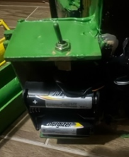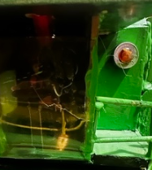
  - Κινητήρες και μία πλακέτα ελέγχου κινητήρων. 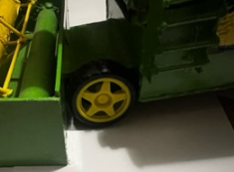

  - Αισθητήρας θερμοκρασίας DS18B20 και αντιστάτης αντίστασης 4,7 kΩ.
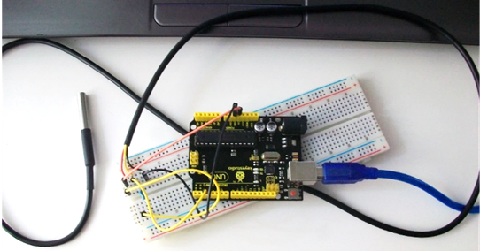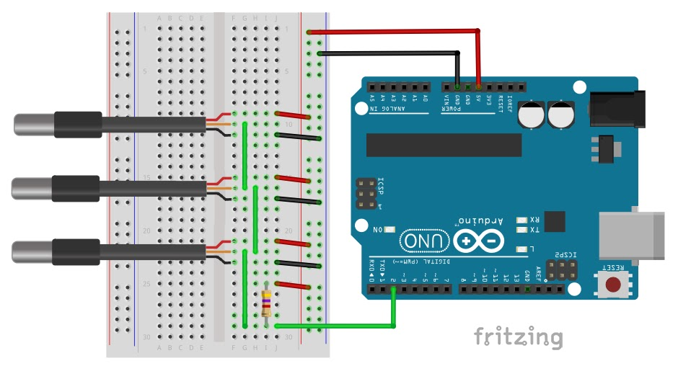

#include <OneWire.h>
#include <DallasTemperature.h>
#define ONE_WIRE_BUS 2
OneWire oneWire(ONE_WIRE_BUS);
DallasTemperature sensors(&oneWire);
void setup(void)
{
Serial.begin(9600);
Serial.println("Arduino Digital Temperature // Serial Monitor Version");
sensors.begin();
}
void loop(void)
{
sensors.requestTemperatures();
Serial.print("Temperature is: ");
Serial.println(sensors.getTempCByIndex(0));
delay(1000);
}
  - Αισθητήρας αφής.
Ακουμπώντας πρώτη φορά το σημείο του αισθητήρα με τους ομόκεντρους κύκλους τρέχει το πρόγραμμα που μετρά τη θερμοκρασία. Πατώντας δεύτερη φορά στο ίδιο σημείο η λήψη μετρήσεων διακόπτεται.
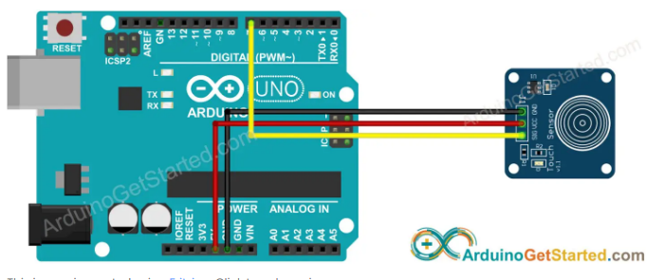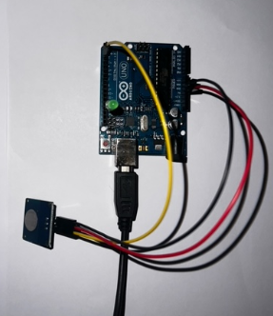
int LEDState=0;
int LEDPin=13;
int touchInput=2;
int inputState;
int lastInputState=1;
int dt=100;
void setup(){
Serial.begin(9600);
pinMode(LEDPin, OUTPUT);
pinMode (touchInput, INPUT);
}
void loop(){
inputState=digitalRead(touchInput);
if(lastInputState==0&& inputState==1){
if(LEDState==0){
digitalWrite(LEDPin,HIGH);
LEDState=1;
}
else{
digitalWrite(LEDPin,LOW);
LEDState=0;
}
}
lastInputState=inputState;
delay(dt);
}
  - Αισθητήρας υγρασίας.
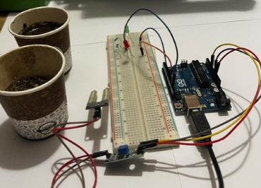
Όταν ο αισθητήρας τοποθετείται στο έδαφος σε σημείο χωρίς υγρασία ανάβει ένα κόκκινο led και στη σειριακή οθόνη εμφανίζεται το μήνυμα «Need for watering». Στην περίπτωση που το έδαφος έχει υγρασία ανάβει το πράσινο led και εμφανίζεται το μήνυμα «No need for watering».
#define an A0
int greenLED = 9;
int redLED = 10;
int value=0;
int thresholdValue = 1000;
void setup()
{
pinMode(greenLED, OUTPUT);
pinMode(redLED, OUTPUT);
Serial.begin(9600);
}
void loop()
{
value=analogRead(an);
Serial.print(value);
if(value < thresholdValue){
Serial.println(" - No need for watering");
digitalWrite(redLED, LOW);
digitalWrite(greenLED, HIGH);
}
else {
Serial.println(" - Need for watering");
digitalWrite(redLED, HIGH);
digitalWrite(greenLED, LOW);
delay(100);
}
}
  - Αισθητήρας χρώματος TCS34725.
Χρησιμοποιείται για να ελέγχει αν ο σίτος είναι έτοιμος για συγκομιδή δεδομένου ότι ανάλογα με το επίπεδο εργασίας στο χωράφι, ο σίτος εμφανίζει διαφορετική απόχρωση. Συγκεκριμένα όταν το επίπεδο υγρασίας είναι υψηλό το χρώμα του είναι πιο σκούρο.

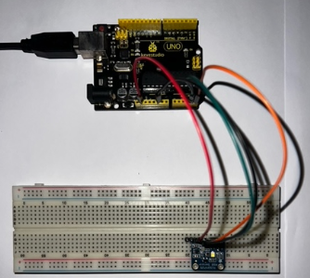
#include <Wire.h>
#include "Adafruit_TCS34725.h"
Adafruit_TCS34725 tcs = Adafruit_TCS34725();
//Adafruit_TCS34725 tcs = Adafruit_TCS34725(TCS34725_INTEGRATIONTIME_700MS, TCS34725_GAIN_1X);
uint16_t r, g, b, c, teplotaBarev, lux;
void setup(void) {
Serial.begin(9600);
if (tcs.begin()) {
Serial.println(" TCS34725.");
} else {
Serial.println("sensor.");
while (1);
}
}
void loop(void) {
tcs.setInterrupt(false);
delay(60);
tcs.getRawData(&r, &g, &b, &c);
tcs.setInterrupt(true);
teplotaBarev = tcs.calculateColorTemperature(r, g, b);
lux = tcs.calculateLux(r, g, b);
Serial.print("color temperature: "); Serial.print(teplotaBarev, DEC); Serial.print(" Kelvin - ");
Serial.print("intensity illuminated: "); Serial.print(lux, DEC); Serial.print(" lux - ");
Serial.print("R: "); Serial.print(r, DEC); Serial.print(" ");
Serial.print("G: "); Serial.print(g, DEC); Serial.print(" ");
Serial.print("B: "); Serial.print(b, DEC); Serial.print(" ");
Serial.print("C: "); Serial.print(c, DEC); Serial.print(" ");
Serial.println(" ");
if(r>g && r>b)
Serial.println("red");
else if(g>r && g>b)
Serial.println("green");
else if(b>g && b>r)
Serial.println("blue");
else
Serial.println("no color ");
delay(300);
}

